Título del Artículo en Español
  - Subtítulo Opcional
Nombre Apellido Autor 1
Nombre Apellido Autor 2
2025-10-02
Abstract
Resumen: Escriba aquí el resumen estructurado en español (máximo 250 palabras), siguiendo el orden: Antecedentes, Métodos, Resultados y Conclusiones. Abstract: Write the structured abstract in English here (maximum 250 words), following the format: Background, Methods, Results, and Conclusions.
Resumen (Ejemplo Estructurado) (Máximo 250 palabras):
(Antecedentes) La población de China e India representó aproximadamente el 35.74% del total mundial en 2015. Este estudio evalúa el impacto de una variedad de indicadores demográficos, económicos y de producción (1952-2015) en el Ingreso Nacional Bruto (INB) de ambos países. (Métodos) Se aplicó un proceso de modelado integral que utiliza enfoques de regresión escalonada, de regularización (Ridge, Lasso, Elastic Net) y de rezagos distribuidos. Los resultados teóricos se corroboraron mediante extensas pruebas de diagnóstico y una verificación empírica de la capacidad predictiva. (Resultados) Los hallazgos muestran que el INB en China está más influenciado por variables como las reservas en moneda extranjera y el índice de dependencia; mientras que, en India, las variables clave fueron la producción de energía y la tasa de natalidad. (Conclusiones) Se sugiere que es oportuno que China flexibilice la política universal de dos hijos debido al valor actual por debajo de la tasa de sustitución, proyectando un panorama sombrío para su futura población. Se pronostica un panorama positivo para la India, dado el bajo precio futuro del petróleo.
Abstract (Structured Example - Maximum 250 words):
(Background) In 2015, China and India’s population represented approximately 35.74% of the total number of people living in the world. This study assesses the impact of a wide variety of demographic, economic, and production indicators (1952-2015) on the Gross National Income (GNI) in China and India.(Methods) A comprehensive modeling process with stepwise, regularization, and distributed lag regression approaches is presented. Theoretical results were corroborated through extensive diagnostic tests and an empirical check of the models’ predictive capacity. (Results) The findings show that GNI in China is most influenced by variables such as reserves in foreign currency and the dependency ratio; whereas, variables of energy production and birth rate were generated for India. (Conclusions) It is the timing for China to relax the universal two-child policy. A gloomy outlook for China’s future population and economy is predicted due to the current value being below the substitution rate. Conversely, a positive outlook is forecasted for India, given the low future price of oil—India’s primary raw material.
Archivos Requeridos
Para que esta plantilla funcione correctamente, asegúrese de que los siguientes archivos estén en la misma carpeta que este documento .qmd:
- references.bib: Su archivo de bibliografía.
- apa.csl: El archivo de estilo de citación.
- REPRODUCIBILIDAD: La Revista Venezolana de Actuariado opera bajo una política de datos y código abiertos. Se requiere que los autores carguen el código fuente completo (.R, .py, .jl) y los conjuntos de datos brutos o procesados utilizados para generar los resultados en un repositorio público (e.g., un Saber UCV, GitHub, o similar) antes de la publicación, siguiendo el estándar de transparencia del Journal of Risk and Insurance. La justificación para cualquier restricción de datos debe ser detallada y explícita para la revisión editorial.

Introducción
 Guía para el Autor: Cómo escribir una introducción eficaz
La Introducción debe actuar como un embudo de enfoque, llevando al lector desde el contexto general hasta el objetivo específico de su investigación. Este es un espacio de justificación, no de síntesis bibliográfica; la citación de la literatura seminal es vital para anclar la discusión teórica desde las primeras frases.
Estructura Recomendada (El Ciclo I-RL-M-R-D):
- Contexto General y Relevancia del Campo: Comience presentando el campo de estudio actuarial o estadístico y su importancia macro, particularmente en el contexto de la economía venezolana, la regulación de seguros, o el mercado financiero local.
- Problema Específico (La Tensión o Controversia): Identifique la controversia central, la limitación de los modelos actuales, o el debate teórico. Es fundamental definir qué no se sabe sobre el tema (``).
- Justificación del Vacío de Conocimiento (El Porqué Aquí): Articule la laguna que su estudio llenará. Dado el contexto de la revista, el vacío no debe ser solo metodológico, sino también de aplicación práctica. Debe ser explícito si el vacío es la falta de datos locales o la inaplicabilidad de modelos extranjeros en el entorno económico actual. Se requiere un acercamiento significativo al fenómeno para identificar qué es relevante investigar ``.
- Objetivo y Contribución: Concluya con una declaración clara y concisa del objetivo. El último párrafo debe resumir de forma explícita la contribución novedosa de su trabajo, ya sea metodológica (ofreciendo un nuevo modelo), o empírica (proporcionando nuevas estimaciones o validaciones ).
(El cuerpo de su introducción comienza aquí…)
Ejemplo: “A pesar de que China e India han pasado por transformaciones económicas y demográficas similares desde la segunda mitad del siglo XX , la evolución de los indicadores demográficos y de producción difiere significativamente debido a la intervención estatal. Este estudio propone utilizar una amplia variedad de indicadores demográficos y económicos para evaluar su impacto en el Ingreso Nacional Bruto (INB) en China e India, dada la complejidad generada por las políticas de control de natalidad…”

Revisión Literaria
 Guía para el Autor: Estructura de la Revisión Literaria Analítica (Sección 2)
Esta sección es obligatoria y su propósito es realizar una síntesis analítica y sistemática del estado del arte, demostrando dominio de la literatura y justificando la necesidad de la investigación . No debe ser un resumen cronológico o individual de fuentes, sino una clasificación y ordenación de argumentos temáticos.
Estructura para el Rigor Sistemático:
- Metodología de la Revisión: Especifique el tipo de revisión realizada (ej. Revisión Sistemática, Revisión de Alcance, Revisión Sistematizada) y las fases seguidas (Búsqueda, Presentación de Resultados, Almacenamiento, Organización).
- Estrategia de Búsqueda: Describa de forma replicable los términos clave de búsqueda, los operadores booleanos y los criterios de inclusión/exclusión. Liste las bases de datos académicas consultadas, priorizando las de alta confiabilidad como Scopus, Scielo y Redalyc, además de Google Académico ``. Se recomienda utilizar los códigos JEL opcionales del manuscrito como parte de la estrategia para identificar la literatura más relevante en Economía y Finanzas Actuariales (G22, C53, J11).
- Clasificación y Síntesis Analítica:
  - Organice el cuerpo de la sección por temas, controversias o clases de modelos (ej. “Modelos Estocásticos de Tasa de Interés,” o “Riesgo de Catástrofe en Mercados Emergentes”).
  - Para la organización interna, se sugiere utilizar una Matriz de Síntesis para clasificar y comparar los diferentes argumentos presentados. En esta matriz (que puede ser implícita o descrita), coteje los atributos clave de los estudios revisados: (1) Modelos utilizados (e.g., Lee-Carter vs. CBD), (2) Tipo y origen de los datos, y (3) Principales Conclusiones y Limitaciones.
  - Identifique los referentes empíricos, los casos modelo, y las controversias o debates conceptuales.
- Conclusión de la Revisión: Finalice la RL con una sección que identifique las controversias o las cuestiones que permanecen sin respuesta en la literatura. Este cierre debe justificar de manera explícita la elección de la metodología del estudio que se detalla a continuación.
(El cuerpo de su Revisión Literaria en Profundidad comienza aquí…)
Ejemplo: “La modelización actuarial moderna exige técnicas de selección de variables robustas. La literatura propone métodos de regularización como Ridge, Lasso y Elastic Net para mitigar problemas de multicolinealidad , ofreciendo alternativas superiores a la selección secuencial tradicional. Específicamente, el método Lasso es valorado por su capacidad de contracción (shrinkage) que realiza una selección continua de variables, forzando coeficientes a cero para simplificar el modelo…”

Métodos
 Guía para el Autor: El Rigor Actuarial y la Replicabilidad del Código (Sección 3)
Esta sección es la “receta” completa del estudio. Debe ser tan detallada que otro investigador, con el mismo código y datos, pueda replicar su estudio y confirmar los hallazgos ``. En las ciencias actuariales, esto implica un alto nivel de transparencia computacional.
Requisitos Detallados:
- Diseño del Estudio y Estrategia Empírica: Defina si el trabajo es primordialmente metodológico (proponiendo o refinando técnicas) o empírico (aplicando técnicas a datos). Si el trabajo es empírico, justifique la estrategia de identificación empleada para establecer relaciones causales o si los hallazgos son fundamentalmente descriptivos. La validez de los métodos debe ser apropiada para responder la pregunta de investigación.
- Fuentes de Datos y Muestras: Especifique la procedencia de los datos, la temporalidad, y el tamaño de la muestra. Describa detalladamente los procesos de preprocesamiento, normalización o ajuste de datos, indicando las herramientas utilizadas.
- Modelización y Procedimientos:
  - Describa los modelos matemáticos y estadísticos aplicados, incluyendo la justificación para su selección basada en la Revisión Literaria (Sección 2).
  - Detalle los parámetros, supuestos, métodos de calibración (e.g., Método de Sustitución, ANOVA para estudios R&R) y los procedimientos de validación fuera de muestra.
- Formato de Ecuaciones: Las ecuaciones deben escribirse utilizando la sintaxis de LaTeX/Quarto (dentro de $ $ o $$ $$), y deben numerarse consecutivamente a lo largo de todo el documento. Las referencias textuales deben ser claras, como “la ecuación (3) indica…” ``.
- Entorno Computacional y Código Fuente: Esta sección debe listar el software, el lenguaje de programación (R, Python, Julia, etc.) y las versiones exactas de todos los paquetes o librerías críticas utilizadas. El código fuente completo y los datos deben estar disponibles en un repositorio público, tal como se detalla en la política de reproducibilidad al inicio del documento ``.
(El cuerpo de su sección de Métodos comienza aquí…)
Ejemplo: “Para la validación de los modelos de regresión lineal, se implementó el método Global Validation of Linear Model Assumptions propuesto por Peña y Slate (2006) , que evalúa las dimensiones de Asimetría (Skewness), Curtosis (Kurtosis), Linealidad y Heteroscedasticidad. Este enfoque se complementó con pruebas específicas para las series de tiempo, como las pruebas de Box-Pierce y Ljung-Box para la autocorrelación de los residuos , y la prueba de Breusch-Pagan (1979) para heteroscedasticidad…”

Resultados
 Guía para el Autor: Presentación Objetiva y Coherencia Visual Reproducible (Sección 4)
En esta sección, se presentan los hallazgos de la investigación de manera objetiva, siguiendo la secuencia de los pasos metodológicos. No es recomendable interpretar, discutir las implicaciones de los resultados, o compararlos con la literatura aquí; esta actividad se reserva para la Discusión (Sección 5) ``.
Estándares de Presentación:
- Narrativa Secuencial: Guíe al lector a través de los resultados en el mismo orden en que fueron descritos los procedimientos en la Sección 3.
- Visualización de Datos: Utilice las capacidades de Quarto para la generación de gráficos de alta calidad a partir de los bloques de código (R con ggplot2, Python con seaborn, Julia con Plots.jl, etc.).
  - Leyendas Completas (Captions): Cada Figura y Tabla debe tener una leyenda descriptiva y completa (fig-cap) que se explique por sí misma, sin requerir la lectura del texto adyacente ``.
  - Referenciación Cruzada: Utilice la funcionalidad de Quarto para referenciar automáticamente todas las Figuras y Tablas en el texto (ej. “La tendencia se ilustra en la Figura @fig-r-dist”).
- Tablas y Números: Las tablas deben ser concisas. Las columnas deben estar clara y descriptivamente etiquetadas ``. Solo presente los estadísticos y cifras esenciales que contribuyen a responder la pregunta de investigación.
- Trazabilidad del Código: Asegúrese de que todos los bloques de código que generaron los resultados visuales y numéricos estén presentes en el archivo .qmd (aunque se puede usar echo: false para ocultar el código en el documento final, como se ve en los ejemplos de la plantilla), garantizando la trazabilidad y la revisabilidad.
Ejemplo: “El análisis de multicolinealidad de los modelos de regresión secuencial seleccionados (Tabla 9) muestra que la transformación de la tasa de crecimiento, primera diferencia (Gro Diff) para China, fue la única que superó todas las pruebas de diagnóstico global (Tabla 10). Específicamente, esta transformación se centró en las variables Gasto Gubernamental (GV.EX) y Producción de Energía (EN.PR), confirmando su relevancia estructural…”

la Programación en la Modelización Cuantitativa Moderna
El análisis de datos en el siglo XXI, particularmente en campos que exigen alta precisión como la econometría avanzada, la ciencia de datos y el modelado actuarial, requiere herramientas de programación que satisfagan un complejo conjunto de demandas. La investigación cuantitativa moderna requiere entornos de cómputo que armonicen tres objetivos a menudo ortogonales: potencia estadística (para la inferencia), velocidad de ejecución (para la simulación y el cálculo intensivo) y capacidad de despliegue industrial (para la producción a escala).
R, Python y Julia se han consolidado como los principales lenguajes de programación en el ámbito de la computación científica, cada uno enfocado en resolver uno o más aspectos de este desafío. La elección de la plataforma adecuada no es trivial, ya que el analista debe inherentemente ponderar qué objetivo —el rigor estadístico, la facilidad de producción o el rendimiento puro— es el más crítico para el éxito del proyecto. Esta tensión en la optimización es la base del dilema tecnológico en el sector cuantitativo.
A continuación una breve descripción y una evaluación comparativa de estos tres lenguajes.

R: La Cuna de la Estadística Moderna
R es el heredero de una tradición de décadas en el análisis de datos. Es una implementación de código abierto del lenguaje S, desarrollado originalmente en Bell Laboratories por John Chambers y sus colegas. Los principales creadores de R son Ross Ihaka y Robert Gentleman.
El lenguaje se integró oficialmente en el Proyecto GNU en 1997, marcando un hito con la Versión 0.60 el 5 de diciembre de ese año. Desde su concepción, R ha sido un entorno integral centrado en la computación estadística y gráfica, ofreciendo una amplia variedad de técnicas de modelado (lineal, no lineal, series de tiempo, clasificación) y una suite de operadores para el cálculo en arreglos y matrices.
El ecosistema principal de R, el CRAN (Comprehensive R Archive Network), es notable no solo por el volumen de sus paquetes, sino por su rigor académico. La comunidad exige documentación detallada y, a menudo, la funcionalidad de los paquetes está respaldada por publicaciones revisadas por pares en revistas especializadas, como el Journal of Statistical Software. Esta exigencia de documentación y validación confiere a R una credibilidad crucial para la inferencia de alto riesgo y explica por qué los libros de texto actuariales y estadísticos continúan utilizando R de forma extensiva.
Por ejemplo en el lenguaje R, tiene paquetes como ggplot2, que es una herramienta poderosa para la visualización de datos estadísticos.
La Figura Figure 1 muestra una comparación de la distribución de la masa corporal entre tres especies de pingüinos, combinando curvas de densidad con los puntos de datos reales.
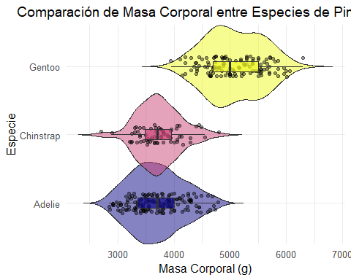
Figure 1: Gráfico de lluvia (raincloud plot) mostrando la distribución de la masa corporal (g) para tres especies de pingüinos. Combina una curva de densidad con puntos de datos individuales para una visualización más completa.
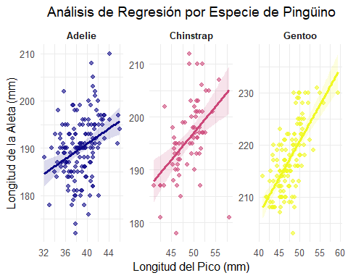
Figure 2: Análisis de regresión facetado que muestra la relación entre la longitud del pico y la longitud de la aleta para tres especies de pingüinos, con líneas de regresión lineal y sus intervalos de confianza.

Python: El Lenguaje de Propósito General
Python fue concebido por Guido van Rossum, con su publicación inicial en 1991. Su diseño se centró en la legibilidad y una sintaxis simple, ofreciendo una curva de aprendizaje baja que ha contribuido a su adopción masiva.
Originalmente un lenguaje de propósito general, la expansión de Python en el dominio de la ciencia de datos fue impulsada por la creación de librerías de alto rendimiento, como NumPy y Pandas, que actúan como wrappers para delegar el cómputo intensivo (cálculos matriciales, manipulación de datos) a código escrito en C o Fortran, mitigando así la lentitud del código Python puro.
Su repositorio central, PyPI (Python Package Index), es el más grande del mundo, lo que es indicativo de su vasto alcance en tareas que van desde la programación de sistemas operativos y desarrollo web hasta la infraestructura de Machine Learning. La filosofía de sus paqueterías tiende a favorecer herramientas grandes y monolíticas, cubriendo amplias áreas funcionales (ej. un paquete grande para todo el flujo de ML), lo que contrasta con el enfoque modular de Julia y R.
Python, con librerías como seaborn, es ideal para exploraciones visuales de datos. La Figura Figure 3 muestra las relaciones bivariadas y distribuciones univariadas de las medidas biométricas de los pingüinos, coloreadas por especie.
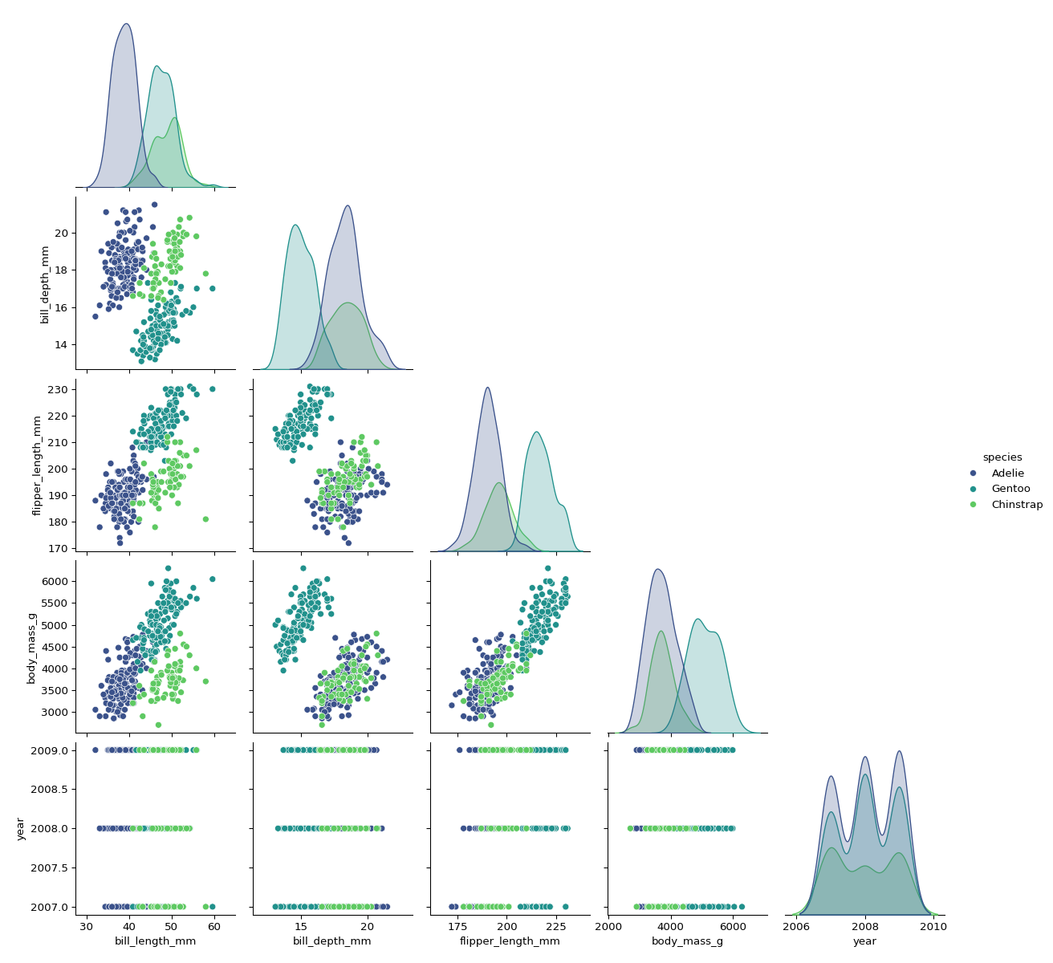
Figure 3: Gráfico de pares (pairplot) de las variables numéricas del conjunto de datos penguins, generado con Seaborn en Python. La diagonal muestra la distribución de cada variable por especie, y los otros paneles muestran las relaciones bivariadas.
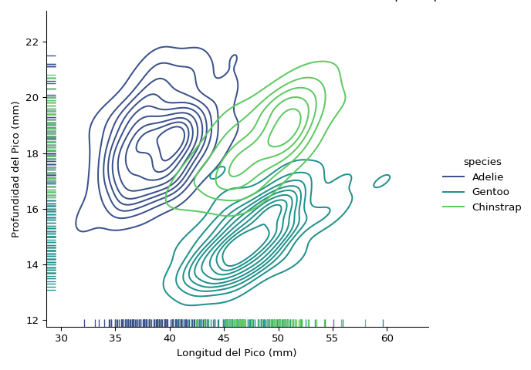
Figure 4: Gráfico de contorno de densidad 2D (Kernel Density Estimate) que muestra la relación entre la longitud y la profundidad del pico para cada especie de pingüino. Las áreas más oscuras indican una mayor concentración de datos.

Julia: Abordando el “Problema del Lenguaje Dual”
Julia es el lenguaje más reciente de la tríada, creado por Jeff Bezanson, Stefan Karpinski, Viral B. Shah y Alan Edelman, entre otros, y su versión de estabilidad (1.0) se lanzó en 2018. Julia fue diseñado específicamente para la computación científica de alto rendimiento.
La misión central de Julia es resolver el “Problema del Lenguaje Dual”. Este problema se manifiesta cuando un investigador prototipa un algoritmo en un lenguaje de alto nivel (fácil de codificar, como Python o R), pero luego se ve obligado a reescribir ese código en un lenguaje de bajo nivel (rápido, como C++) para lograr la velocidad necesaria en entornos de producción.
Julia busca combinar la facilidad de escritura del código de alto nivel con la velocidad de ejecución de los lenguajes de bajo nivel, utilizando una arquitectura innovadora, incluyendo un compilador Just-in-Time (JIT). Esto permite que el desarrollo del algoritmo y la implementación en producción se realicen con un único código base rápido.
El ecosistema de Julia, General Registry, promueve paquetes que son, en promedio, 4.4 veces más pequeños que los paquetes medianos de Python, fomentando la composición de bibliotecas altamente especializadas a través de su característica clave, el Multiple Dispatch.
Se pordría decir entonces que Julia es un lenguaje de alto rendimiento excelente para la computación científica intensiva. A continuación, se muestra un gráfico de superficie 3D para demostrar su uso en visualización avanzada.
 Nota sobre la Ejecución de Julia
El siguiente bloque de código de Julia se ejecuta gracias a un bloque de configuración de R previo que prepara el entorno de Julia antes de su uso.
-10.0:0.5:10.0
-10.0:0.5:10.0
f (generic function with 1 method)
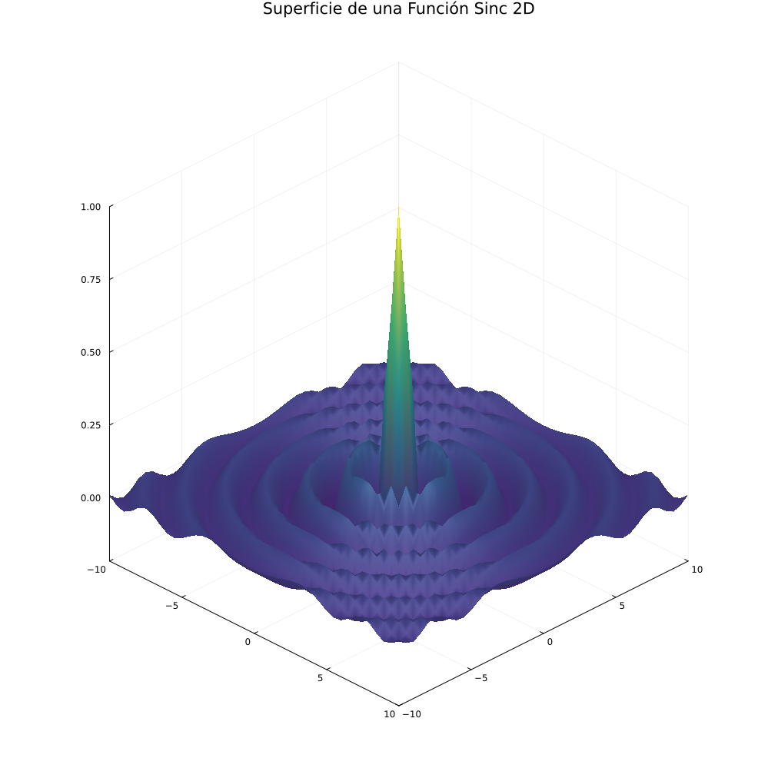
Figure 5: Gráfico de superficie 3D de la función f(x, y) = sinc(sqrt(x^2 + y^2)) generado con Plots.jl en Julia.
El siguiente bloque de código de Julia se ejecuta gracias a un bloque de configuración de R previo que prepara el entorno de Julia antes de su uso.
(0.0, 50.0)
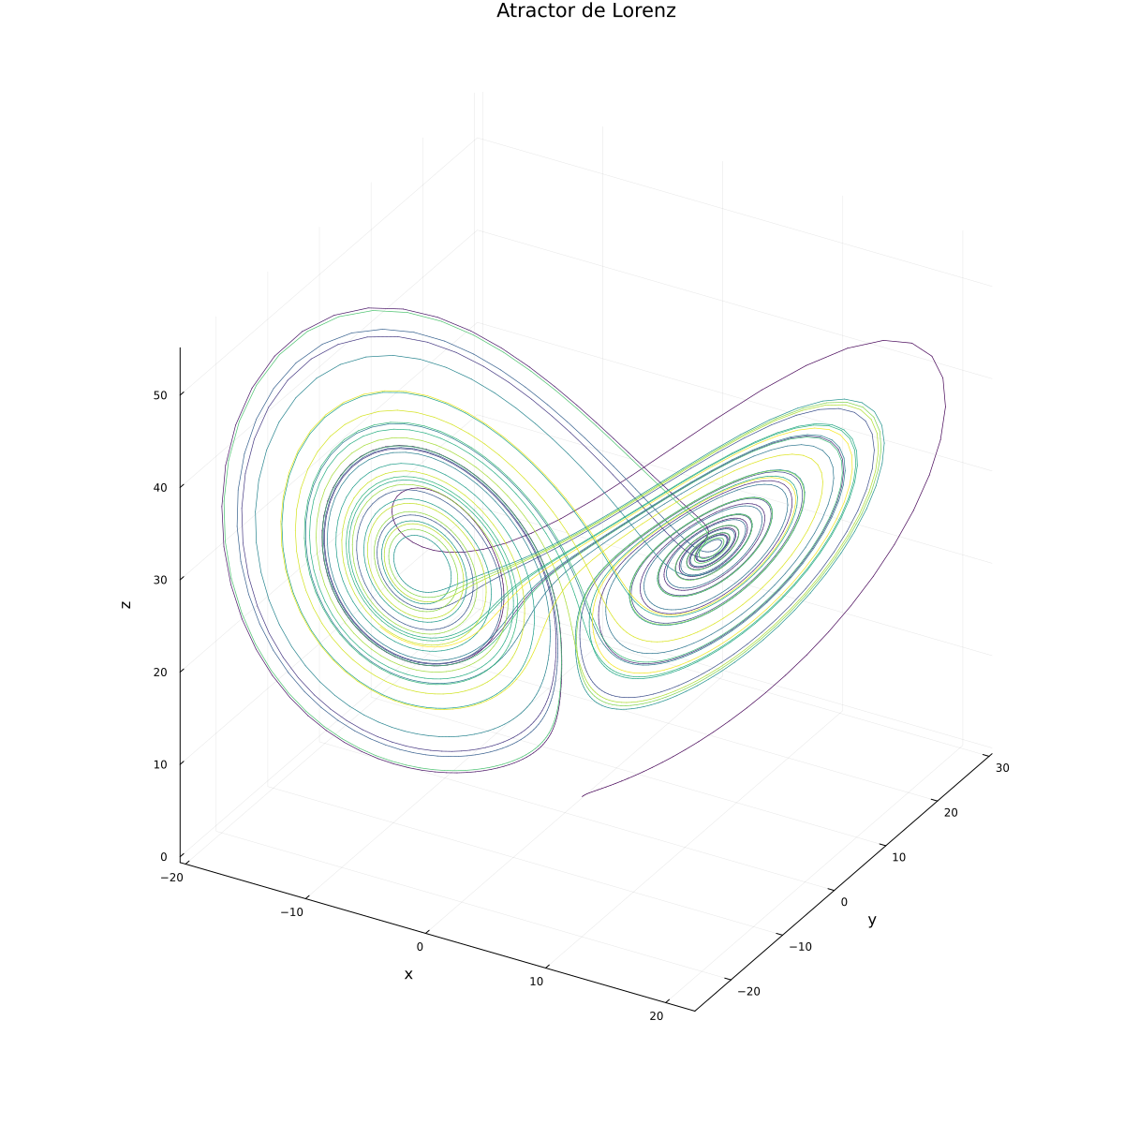
Figure 6: Visualización del Atractor de Lorenz, un sistema dinámico caótico, generado con Plots.jl en Julia. Este tipo de gráfico demuestra la capacidad de Julia para la simulación numérica y la visualización 3D.

Síntesis de Fortalezas y Debilidades
Los lenguajes R, Python y Julia han cimentado su lugar en la computación científica al minimizar diferentes fricciones en el flujo de trabajo del analista:
- Recomendación para la Inferencia y Validación (Elegir R): R es la opción superior cuando el foco es el modelado estadístico riguroso y la necesidad de generar documentación y gráficos de calidad de publicación. La madurez de su ecosistema CRAN proporciona un nivel de confianza y validación metodológica inigualable en la estadística clásica.
- Recomendación para la Producción y Escalabilidad (Elegir Python): Python debe ser seleccionado cuando el objetivo principal es la integración de modelos en pipelines de software empresariales, la aplicación de Deep Learning o la necesidad de contar con una gran reserva de talento y una infraestructura de despliegue madura. Su rol como lenguaje de propósito general lo convierte en el estándar para la producción industrial.
- Recomendación para la Simulación de Alto Rendimiento (Elegir Julia): Julia es la herramienta esencial cuando el cuello de botella del proyecto es la velocidad de ejecución. Es ideal para la simulación numérica de gran escala, la optimización y el modelado actuarial cuantitativo que exige un rendimiento extremo. Las organizaciones que buscan reducir drásticamente los tiempos de cálculo de capital de riesgo o implementar nuevos modelos dinámicos encontrarán en Julia el motor de Cómputo de Alto Rendimiento (HPC) más eficiente disponible sin la necesidad de reescribir la lógica en C++.
La competencia en el análisis cuantitativo moderno raramente se resuelve con la elección de un solo lenguaje. La capacidad de Julia para interactuar con librerías de R y Python subraya la importancia de la interoperabilidad. Los analistas cuantitativos más efectivos son aquellos que pueden navegar fluidamente entre al menos dos de estas plataformas, utilizando R para el análisis exploratorio y la visualización final, Python para la integración de Big Data y ML, y Julia para la simulación de riesgo intensiva en cómputo.

Discusión y Conclusiones
 Guía para el Autor: Síntesis, Contraste y Proyección (Sección 5)
Esta sección es el componente interpretativo de su investigación. Su objetivo es ir más allá de los datos brutos (Sección 4) y explicar su significado, contrastándolos rigurosamente con el corpus teórico establecido en la Revisión Literaria (Sección 2).
Estructura Crítica (El Diálogo con la RL):
- Interpretación y Respuesta a la Pregunta: La Discusión debe comenzar abordando directamente la pregunta de investigación y luego interpretar los hallazgos más relevantes. Se deben evitar frases que simplemente repitan los resultados; el enfoque debe ser el porqué de esos resultados.
- Diálogo con la Literatura (Contraste): Compare sus resultados directamente con los trabajos clave identificados y analizados en la Sección 2 (Revisión Literaria).
  - Contraste Explícito: ¿Por qué su modelo o aplicación divergió de los estudios previos? ¿Sus resultados confirman las tendencias globales o revelan una dinámica única del mercado venezolano?
  - Resolución de Controversias: Si la Revisión Literaria identificó un debate teórico o una controversia, esta sección es donde usted expone cómo sus resultados contribuyen a resolverla o a redefinirla.
  - Soporte Bibliográfico: Toda afirmación interpretativa, especialmente si es una conclusión importante o una comparación, debe estar apoyada por citas bibliográficas.
- Limitaciones y Autocrítica: Discuta honestamente las debilidades metodológicas, las restricciones de datos, o los supuestos que podrían afectar la generalizabilidad de los resultados.
- Implicaciones y Futuras Direcciones: Explique las implicaciones prácticas de sus hallazgos para la industria, la academia o la política regulatoria. Proponga líneas claras de investigación futura que surjan de las limitaciones o de los resultados inesperados.
- Conclusión Final: Concluya con un párrafo que sintetice la contribución principal y el impacto de su trabajo, asegurando que esta contribución esté claramente enmarcada dentro de la literatura actuarial.
(El cuerpo de su sección de Discusión comienza aquí…)
Ejemplo: “Los resultados confirman que el Gasto Gubernamental (GV.EX) es un factor clave en China debido a la planificación económica quinquenal del estado. Sin embargo, la persistencia de las políticas de control de natalidad, reflejadas en el ratio de dependencia, podría generar efectos adversos a largo plazo en el INB, sugiriendo una reevaluación de las restricciones demográficas para evitar una situación similar a la de Japón, con un alto ratio de dependencia en la vejez…”

Agradecimientos
Sección opcional para agradecer a personas o instituciones que contribuyeron al trabajo pero no cumplen los criterios de autoría (ej. financiamiento, revisión de estilo, etc.).

Referencias
La lista de referencias se generará automáticamente aquí a partir del archivo references.bib y las citas usadas en el texto. No es necesario escribir nada en esta sección.
 Guía para el Autor: Generación Automática y Formato APA (Sección Referencias)
Esta sección se genera automáticamente a partir del archivo references.bib que debe acompañar su manuscrito, utilizando el estilo de citación especificado en el YAML Front Matter (csl: apa.csl). Es fundamental que todas las fuentes citadas en el texto estén presentes en el archivo .bib y sigan el estándar BibTeX.
Requisitos Clave:
Formato: Asegure que su archivo .bib contenga toda la información necesaria (Autores, Año, Título del Artículo, Título de la Revista, Volumen, Número, Páginas y DOI/URL) para que Quarto pueda generar referencias completas en formato APA.
Citas en el Texto: La lista final debe incluir únicamente las referencias citadas explícitamente desde la Introducción hasta la Discusión.
A continuación, se presenta un ejemplo de cómo aparecerían algunas referencias clave del artículo adjunto, generadas por el sistema Quarto, asumiendo su correcta inclusión en references.bib:
Ejemplos de Referencias Generadas (Formato APA):
- Akaike, H. (1974). A new look at the statistical model identification. IEEE Transactions on Automatic Control, 19(6), 716–723.
- Breusch, T. S., & Pagan, A. R. (1979). A simple test for heteroskedasticity and random coefficient variation. Econometrica, 47(5), 1287–1294.
- Cilluffo, G., Sottile, G., La Grutta, S., & Muggeo, V. M. (2019). The Induced Smoothed lasso: a practical framework for hypothesis testing in high dimensional regression.Statistical Methods in Medical Research.
- Peña, E. A., & Slate, E. H. (2006). Global validation of linear model assumptions. Journal of the American Statistical Association, 101(473), 341–354.
- Utts, J. M. (1982). The rainbow test for lack of fit in regression. Communications in Statistics - Theory and Methods, 11(24), 2801–2815.

Comentarios Finales y Recomendaciones
Esta plantilla ha sido creada con Quarto, un sistema de publicación científica de código abierto que integra texto y código para producir documentos reproducibles y de alta calidad.
La adopción de Quarto y la exigencia de la nueva estructura I-RL-M-R-D se complementan con un estricto enfoque en la reproducibilidad. Los modelos actuariales, dada su función crítica en la toma de decisiones financieras y de riesgo, deben ser totalmente transparentes. La metodología de Quarto permite que el código fuente sea parte integral del manuscrito, lo que constituye el estándar de oro para la verificación por pares.
¿Por qué usar Quarto?
- Un solo archivo, múltiples formatos: Desde este único archivo .qmd, puede generar PDF profesionales, páginas web interactivas (HTML) y documentos de Word (.docx).
- Ciencia Reproducible: Al integrar el código que genera los análisis y los gráficos directamente en el manuscrito, se elimina el error de “copiar y pegar”.
- Soporte Multilenguaje: Combine bloques de código de R, Python, Julia y otros lenguajes en un mismo documento.
- Sintaxis Sencilla: Quarto utiliza Markdown, pero permite incorporar la potencia de LaTeX para ecuaciones complejas: $e^{iπ}+1=0$.
- Gestión de Citas Simplificada: La gestión de la bibliografía con archivos .bib y estilos .csl automatiza el tedioso proceso de formatear las referencias.
Por otra parte, la transición al modelo I-RL-M-R-D consolidan la posición de la Revista Venezolana de Actuariado como una publicación de referencia en el ámbito cuantitativo. La nueva estructura impone un estándar de justificación de la investigación que exige al autor un diálogo directo entre el estado del arte (Sección 2) y sus propios hallazgos (Sección 5). Este vínculo es fundamental para que el autor pueda exponer su visión sobre los resultados encontrados y sobre la bibliografía revisada, identificando aquellas controversias o cuestiones sin respuesta que su trabajo busca abordar .
La incorporación detallada de los requisitos de reproducibilidad computacional, utilizando el marco de Quarto y los ejemplos de R, Python y Julia , asegura que la metodología de la investigación, que a menudo son algoritmos y modelos complejos, sea verificable. Esto responde a la necesidad de publicar trabajos que establezcan relaciones causales robustas o hallazgos descriptivos novedosos con total transparencia. El cumplimiento de estas guías no solo mejorará la calidad del manuscrito, sino que también acelerará el proceso de revisión por pares al proporcionar toda la información necesaria para evaluar el rigor metodológico.

